X. BÖLÜM (11 punto, kalın, sola hizalı, sonrasında bir satır aralığı boşluk )

BÖLÜM BAŞLIĞI (11 punto, kalın, sola hizalı, sonrasında bir satır aralığı boşluk)

Unvan Yazar1 Adı SOYADI
(Yalnızca üniversite adı yazılmalı. Hepsi 11 punto) Kurum bilgisi
Unvan Yazar2 Adı SOYADI, Kurumu
Kurum bilgisi
ORCID ID:

Özet: Bölüm özetinin toplam kelime sayısının en az 300 kelime olması ve en fazla 500 kelimeyi geçmemesi gerekmektedir. Özetten sonra bir satır aralığı boşluk bırakılmalıdır.

Anahtar Kelimeler: Anahtar kelime1, Anahtar kelime2, Anahtar kelime 3 (Yalnızca ilk harfleri büyük, aralarda virgül, 3-5 anahtar kelime)

GİRİŞ: (TAMAMI BÜYÜK HARF) Girişe numaralandırma yapılmamalıdır. Numaralandırma girişten sonraki başlıktan itibaren yapılmalıdır
1. ANA BAŞLIK (TAMAMI BÜYÜK HARF)
Ana başlıklar 11 punto, metin 11 punto olacak şekilde yazılmalıdır. Metin içinde 1 satır aralığının kullanılması ve başlıklardan önce 1 satır boşluk bırakılması gerekmektedir. Ana başlıklar 11 punto, metin 11 punto olacak şekilde yazılmalıdır. Metin içinde 1 satır aralığının kullanılması ve başlıklardan önce 1 satır boşluk bırakılması gerekmektedir.

İki paragraf arasında bir satır aralığı boşluk bırakılmalıdır. İki paragraf arasında bir satır aralığı boşluk bırakılmalıdır. İki paragraf arasında bir satır aralığı boşluk bırakılmalıdır. İki paragraf arasında bir satır aralığı boşluk bırakılmalıdır. İki paragraf arasında bir satır aralığı boşluk bırakılmalıdır.

2. ANA BAŞLIK
Ana başlıklar 11 punto, metin 11 punto olacak şekilde yazılmalıdır. Metin içinde 1 satır aralığının kullanılması ve başlıklardan önce 1 satır boşluk bırakılması gerekmektedir. Ana başlıklar 11 punto, metin 11 punto olacak şekilde yazılmalıdır. Metin içinde 1 satır aralığının kullanılması ve başlıklardan önce 1 satır boşluk bırakılması gerekmektedir.

İki paragraf arasında bir satır aralığı boşluk bırakılmalıdır. İki paragraf arasında bir satır aralığı boşluk bırakılmalıdır. İki paragraf arasında bir satır aralığı boşluk bırakılmalıdır.

2.1. Alt Başlık (İlk Harfler Büyük)
Alt başlıklar ve metin 11 punto olacak şekilde yazılmalıdır. Alt başlıklardan önce bir satır aralığı boşluk bırakılmalıdır. Alt başlıklar ve metin 11 punto olacak şekilde yazılmalıdır. Alt başlıklardan önce bir satır aralığı boşluk bırakılmalıdır.

2.2. Alt Başlık
Alt başlıklar ve metin 11 punto olacak şekilde yazılmalıdır. Alt başlıklardan önce bir satır aralığı boşluk bırakılmalıdır. Alt başlıklar ve metin 11 punto olacak şekilde yazılmalıdır. Alt başlıklardan önce bir satır aralığı boşluk bırakılmalıdır.

2.2.1. Alt başlık 2 (Yalnızca ilk kelimenin baş harfi büyük, italik)
2. düzey alt başlıklar ve metin 11 punto olacak şekilde yazılmalıdır. Başlıklardan önce bir satır aralığı boşluk bırakılmalıdır. Başlıkta yalnızca ilk kelimenin baş harfi büyük olmalı, sonraki kelimeler küçük harfle başlamalıdır. 2. düzey alt başlıklar ve metin 11 punto olacak şekilde yazılmalıdır. Başlıklardan önce bir satır aralığı boşluk bırakılmalıdır. Başlıkta yalnızca ilk kelimenin baş harfi büyük olmalı, sonraki kelimeler küçük harfle başlamalıdır.

3. ANA BAŞLIK
Ana başlıklar 11 punto, metin 11 punto olacak şekilde yazılmalıdır. Metin içinde 1 satır aralığının kullanılması ve başlıklardan önce 1 satır boşluk bırakılması gerekmektedir. Ana başlıklar 11 punto, metin 11 punto olacak şekilde yazılmalıdır. Metin içinde 1 satır aralığının kullanılması ve başlıklardan önce 1 satır boşluk bırakılması gerekmektedir.

Tablo 3.1. Tablo adı (Yalnızca ilk harf büyük, italik, tablodan önce bir satır aralığı boşluk)(Kaynakça)

Tablo ortalanmış olmalıdır. Tablodan sonra bir satır aralığı boşluk olmalıdır.

İki tablo veya iki şekil (grafik) arasında mutlaka metinsel açıklamalar yapılmalı, iki tablo veya görsel açıklama olmaksızın peş peşe gelmemelidir.

Şekil 3.1. Şekil adı (Yalnızca ilk harf büyük, italik)(Kaynakça)

NOT: Şekil ortalanmış olmalı. Şekil adından sonra bir satır aralığı boşluk olmalıdır. Tablo ve şekillerin numaralandırma ve isimlendirilmesi üst kısımda yer almalı ve parantez içinde kaynakçası verilmelidir. Görsellerin kullanımında telif hakları kapsamında görselin alındığı yerin belirtilmesi zorunludur.

4. ANA BAŞLIK
Ana başlıklar 11 punto, metin 11 punto olacak şekilde yazılmalıdır. Metin içinde 1 satır aralığının kullanılması ve başlıklardan önce 1 satır boşluk bırakılması gerekmektedir. Ana başlıklar 11 punto, metin 11 punto olacak şekilde yazılmalıdır. Metin içinde 1 satır aralığının kullanılması ve başlıklardan önce 1 satır boşluk bırakılması gerekmektedir.

Görsellerin siyah beyaz çıktı alındığında da net bir şekilde görülebilir olması gerekmektedir. Yeni bir başlığa geçmeden önce görsellerle ilgili metinsel açıklama yapılmalıdır.
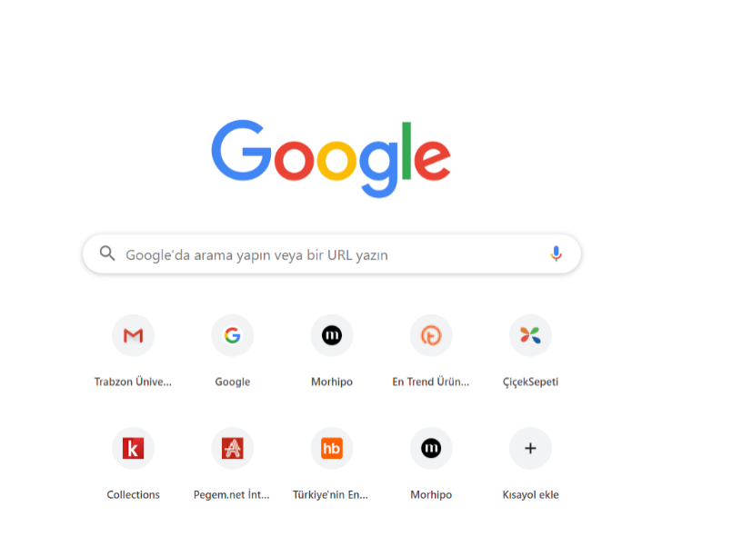

Görsel 4.1. Görsel adı (Yalnızca ilk harf büyük, italik)

Ekran çıktısı, web sayfası, internette alınan fotoğraflar… Görsel olarak adlandırılmalıdır. Görsel ortalanmış olmalı. Görsel adından sonra bir satır aralığı boşluk olmalı. Görselin numarası ve ismi görselin altında yer almalıdır

4.1. Alt Başlık
Alt başlıklar ve metin 11 punto olacak şekilde yazılmalıdır. Alt başlıklardan önce bir satır aralığı boşluk bırakılmalıdır. Alt başlıklar ve metin 11 punto olacak şekilde yazılmalıdır. Alt başlıklardan önce bir satır aralığı boşluk bırakılmalıdır.

4.1.2. Alt başlık
2. düzey alt başlıklar ve metin 11 punto olacak şekilde yazılmalıdır. Başlıklardan önce bir satır aralığı boşluk bırakılmalıdır. Başlıkta yalnızca ilk kelimenin baş harfi büyük olmalı, sonraki kelimeler küçük harfle başlamalıdır. 2. düzey alt başlıklar ve metin 11 punto olacak şekilde yazılmalıdır. Başlıklardan önce bir satır aralığı boşluk bırakılmalıdır. Başlıkta yalnızca ilk kelimenin baş harfi büyük olmalı, sonraki kelimeler küçük harfle başlamalıdır.

5. SONUÇ (TAMAMI BÜYÜK HARFLİ)
500-750 kelimelik bir sonuç bölümü yazılmalı, bölümde anlatılanlar özetlenmelidir. Sonuç bölümünde alıntı yapmamaya özen gösterilmelidir.

6. KAYNAKLAR (TAMAMI BÜYÜK HARFLİ)
Metin içi atıflar ve referanslar, APA 7’ye (https://apastyle.apa.org/) göre hazırlanmalıdır. Alfabetik, numarasız ve 05 cm girintili olarak yazılmalıdır.

Bozkurt, A. ve Bozkaya, M. (2013). Etkileşimli e-kitap: Dünü, bugünü ve yarını. XV. Akademik Bilişim Konferansı Bildirileri, 23-25 Ocak, Akdeniz Üniversitesi, 387-393.
Elektrobiblioteka (2012). Post-Digital publishing archive. 10 Haziran 2018 tarihinde http://p-dpa.net/work/elektrobiblioteka/ adresinden erişildi.
Electronic Ink (2019). Electronic ink. 20 Eylül 2019 tarihinde https://www.eink.com/electronic-ink.html adresinden erişildi.
Hall, F. (2014). Dijital yayıncılık. Profil Yayınevi
Hamedi, M. A. ve Ezaleila, S. M. (2015). Digital textbook program in Malaysia: Lessons from South Korea. Publishing Research Quarterly, 31(4), 244-257.
Mutlu, E., Korkut, B., ve Yılmaz, Ü. (2006). Ders kitaplarının dağıtımı amacıyla internetin kullanılması: Açıköğretim e-kitap uygulaması örneği. Açıköğretim Fakültesi Yayınları
New York Times (2010). The godfather of the e-reader. 25 Ekim 2019 tarihinde https://www.nytimes.com/2010/04/11/books/review/Schuessler-t.html adresinden erişildi.
Önder, I. (2013). Yeni yüzyılın kitabı elektronik kitap. Orient
Öngöz, S. (2015). Elektronik kitap. Akkoyunlu B., İşman A., ve Odabaşı H. F. (Ed.). Eğitim Teknolojileri Okumaları 2015 içinde 336-353.
Post-Digital Publishing Archive (2018). Experimental publishing informed by digital technology. 7 Temmuz 2018 tarihinde http://p-dpa.net/bob-browns-reading-machine/ adresinden erişildi.
Topbaşoğlu, N. (2015). Dijital ve etkileşimli öyküleyici metinlerin okuduğunu anlamaya etkisi (Yayımlanmamış yüksek lisans tezi). Uşak Üniversitesi Sosyal Bilimler Enstitüsü, Uşak.
Yıldırım, G. (2014). Tablet bilgisayarlara yönelik geliştirilen e-kitapların video ile zenginleştirilmesi süreci: Bir tasarım tabanlı araştırma (Yayımlanmamış doktora tezi). Atatürk Üniversitesi Eğitim Bilimleri Enstitüsü.

İNGİLİZCE BİYOGRAFİ HAKKINDA BİLGİLENDİRME

Yazar 1 Unvanı, Adı, SOYADI
Belirli bir standardın oluşturulması açısından özgeçmişlerin lisans mezuniyetinden itibaren verilmesi önerilir. Bu bölümün 250 kelimeyi geçmemesi gerekmektedir.
Yazar 2 Unvanı, Adı, SOYADI
Belirli bir standardın oluşturulması açısından özgeçmişlerin lisans mezuniyetinden itibaren verilmesi önerilir. Bu bölümün 250 kelimeyi geçmemesi gerekmektedir.

